Rappels et commentaires à propos des règles et des règles locales.

- Hors limites

Les éléments de limites sont considérés inamovibles et ne donnent droit à aucun dégagement gratuit.

Les ligne de hors limites sont hors limites.
Lorsqu’une ligne de hors limites est définie par des piquets ou une clôture, la lisière des limites est définie par la ligne entre les points côté parcours des piquets ou des poteaux de clôtures.
Une balle est hors limites si elle est toute entière hors limites.

Si une balle repose hors limites (ou est perdue) le joueur doit prendre un dégagement coup et distance, c’est-à-dire jouer une autre balle avec un coup de pénalité depuis l’endroit où le coup précédent a été joué (voir R14.6).

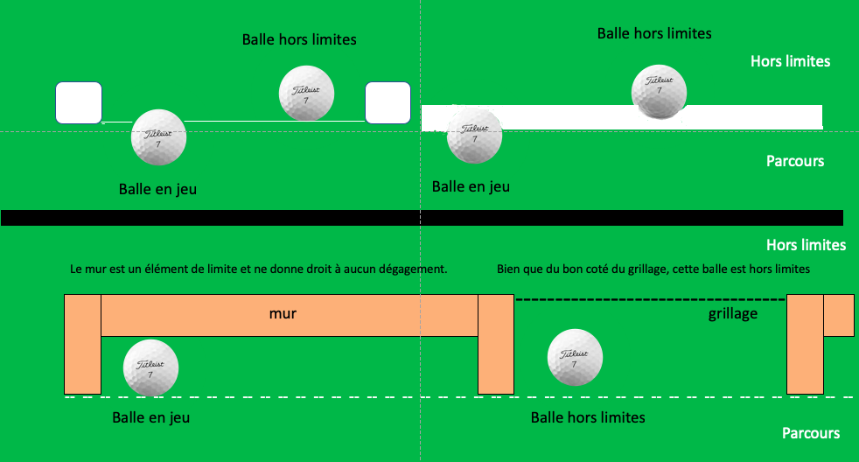

- Zones à pénalités -ZAP

S’il y a un doute sur le fait qu’une balle repose ou non dans une zone à pénalité et qu’elle n’est pas retrouvée, la balle doit être considérée comme perdue et une balle doit être rejouée à l’endroit du dernier coup avec un coup de pénalité. (R18.2b)

Par décision du comité à Seignosse il n’y a que des ZAP rouges :
Ce qui veux dire :
-on peut choisir de jouer sans pénalité dans la ZAP (jouer la balle comme elle repose).
Ou avec un coup de pénalité le joueur peut se dégager selon l’une des options suivantes :
- dégagement coup et distance (où le coup précédent a été joué) - R17.1d(1)
- dégagement en arrière, sur la ligne drapeau/point d’entrée dans la ZAP.
- dégagement à moins de 2 longueurs de club du point d’entrée dans la ZAP, sans se rapprocher du drapeau.

Pour les berlinoises dans les ZAP :
il n’y a aucun dégagement gratuit à cause de la proximité d’une berlinoise, que la balle soit ou non dans la zone à pénalité.

- Conditions anormales du parcours :
(Trou d’animal – terrain en réparation – obstruction inamovible – eau temporaire)

Lorsque la balle d’un joueur repose dans une condition anormale du parcours le joueur a toujours le droit de jouer la balle comme elle repose (sauf si c’est une zone où le jeu est interdit).

Procédure de dégagement pour une balle reposant dans une condition anormale du parcours, dans la zone générale (R16.1b) : le joueur peut se dégager gratuitement en droppant une balle dans la zone générale, sans se rapprocher du drapeau, à moins d’une longueur de club du point le plus proche de dégagement complet (en dehors de la zone en condition anormale pour la balle et pour la zone de stance et de swing intentionnel).

Rappels :
Du gazon coupé, des carottes de terre, des feuilles ou tout autre matériau empilé et destiné à être enlevé est un terrain en réparation. Si ces tas de feuilles de carottes etc…ne sont pas destinés à être enlevés ce n’est pas un terrain en réparation (pas de dégagement sans pénalité) ; cependant ce sont des détritus.
L’interférence n’existe pas si un trou fait par un animal interfère uniquement avec le stance du joueur. Le dégagement sera refusé.

4) Obstructions
• • Obstructions amovibles :
les piquets rouges, bleus, les piquets des 135 m et les petits piquets blancs et vert interdisant le passage peuvent être enlevés et doivent être replacés après avoir joué.

• • Obstructions inamovibles (condition anormale du parcours) :
Le mobilier du parcours (bancs, poubelles, lave-balles etc…)
Les arrosages fixes et les regards de distribution d’eau et tuyaux d’écoulement des eaux, les boîtiers de commande.
Le joueur est autorisé à se dégager et à dropper une balle sans pénalité conformément à la règle 16.1b.

Attention : si une balle se trouve dans une ZAP le joueur n’a pas droit à un dégagement gratuit pour une obstruction inamovible. Exemple : balle sur le chemin en béton dans la ZAP du 13 – pas de free drop dans ce cas.

